Pastasalade met gerookte paling en biet
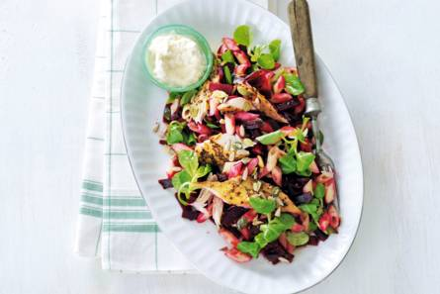

Ingrediënten:4 personen
- 350 g mini Penne
- 260 g gerookte paling
- 3 el olijfolie frisse citroen
- 400 g geraspte bietjes
- 40 g saladepittenmix
- 150 g veldsla
- 2 el mierikswortel in pot
- 125 ml crème fraîche

Bereiden:
- Kook de pasta volgens de aanwijzingen op de verpakking beetgaar. Spoel in een vergiet onder koud stromend water en laat uitlekken.
- Snij de vis met een mes in stukjes.
- Meng de olie, bietjes en veldsla door de pasta. Leg de vis erop. Maal er flink wat peper over en bestrooi met de pittenmix. Roer de mierikswortel door de crème fraîche en serveer bij de salade.

Combinatietip: Lekker met ciabatta

